**广西统一公共收付系统**

**电子缴款书-缴款平台**

**使用手册**

**版本号：1.0**

目录

1 系统介绍 3

2 缴款平台 5

2.1 缴款用户登录 5

2.2 电子缴款书查验 5

2.2.1 电子缴款书查验查询列表 5

2.2.2 查看电子缴款书图片 6

# 系统介绍

电子缴款书是指由财政部监管、执收单位依法收缴政府非税收入时，运用计算机和信息网络技术开具、存储、传输和接收的数字电文形式的凭证，是以电子数据形式表现的财政票据，电子缴款书和纸质缴款书具有同等法律效力。

通过系统开具的电子缴款书，以数字信息代替纸质缴款书，以电子签名代替手工签章，实现缴款书电子开票、自动核销、全程跟踪、源头控制，有利于节约社会资源和成本，方便缴款人保存使用，提高财政监管水平和效率，进一步规范单位财务管理。

财政部负责发放电子缴款书；执收单位负责开具电子缴款书并发送至缴款人;缴款人可通过服务平台等查验电子缴款书真伪；执收单位和缴款人可使用真实有效的电子缴款书进行入账处理；电子缴款书可分别由财政部、执收单位和缴款人进行归档保存。基本管理流程如下:

1. 制样。财政部通过非税收入收缴管理系统财政端制作形成电子缴款书票据模板文件，实行全国统一的票据式样、编码规则和数据规范。电子缴款书数据规范包括数据要素、数据结构、数据格式和防伪方法等内容。电子缴款书套印全国统一式样的财政票据监制章。
2. 赋码。由财政部向执收单位发放电子缴款书票号，保证票号唯一性。赋码模式原则上为执收单位开票时系统按照财政部设定规则自动分配。对确有需要的执收单位，由执收单位向财政部申请后，财政部向执收单位预发票号，执收单位按顺序使用。
3. 生成。执收单位通过非税收入收缴管理系统开具电子缴款书(仅有缴款通知功能)，包含单位电子签名。缴款人持电子缴款书上携带的缴款码，通过代理银行向财政缴纳款项后，财政端验证电子票号唯一性、执收单位签名有效性，追加财政监制电子签名，生成完整的电子缴款书。执收单位具有业务系统的，可与非税收入收缴管理系统对接，通过其业务系统开具电子缴款书.。
4. 传输。执收单位可使用非税收入收缴管理系统，通过系统自带的通知方式（电子邮件）发送电子缴款书给缴款人；也可将电子缴款书下载后，通过短信、电子邮件等多种方式发送至缴款人。传输过程中发生的形式变化不得影响电子缴款书内容的真实性和完整性。
5. 查验。缴款人通过服务平台等查验电子缴款书的真伪。

# 缴款平台

## 缴款用户登录

在浏览器打开以下链接

[https://fs.czt.gxzf.gov.cn:11443/public-service-web/#/home](https://fs.czt.gxzf.gov.cn:11443/gxfin/finance-pay-web/#/home)

进入缴款平台首页

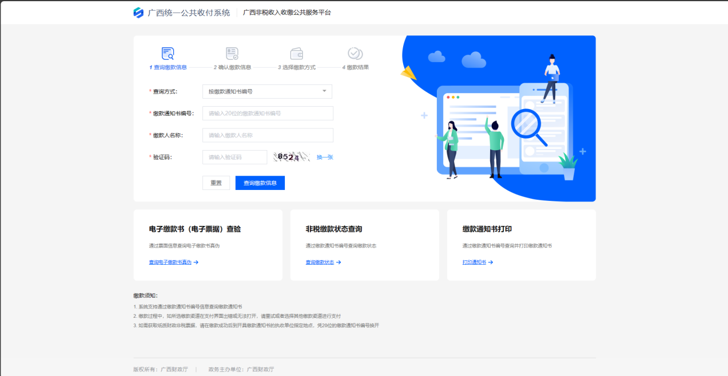

1. 缴款平台首页

## 电子缴款书查验

### 电子缴款书查验查询列表

【操作步骤】

1. 点击首页的【电子缴款书（电子票据）查验】->【查询电子缴款书真伪】进入到查询列表。可通过【缴款码】【票据代码】【票据号码】【校验码】【总金额】【开单日期】等查询条件进行查询，其中星号为必填。

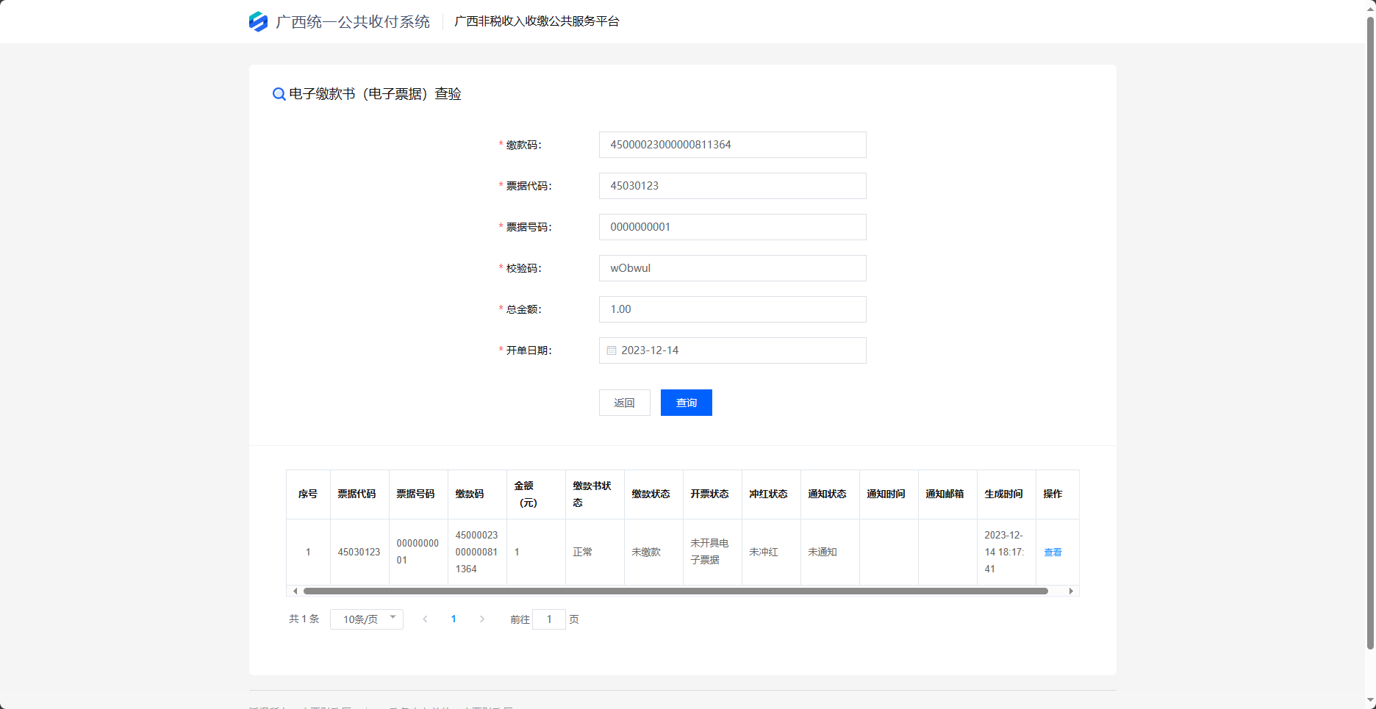

1. 查询电子缴款书列表

### 查看电子缴款书图片

1. 点击列表操作的【查看】打开查看电子缴款书图片。

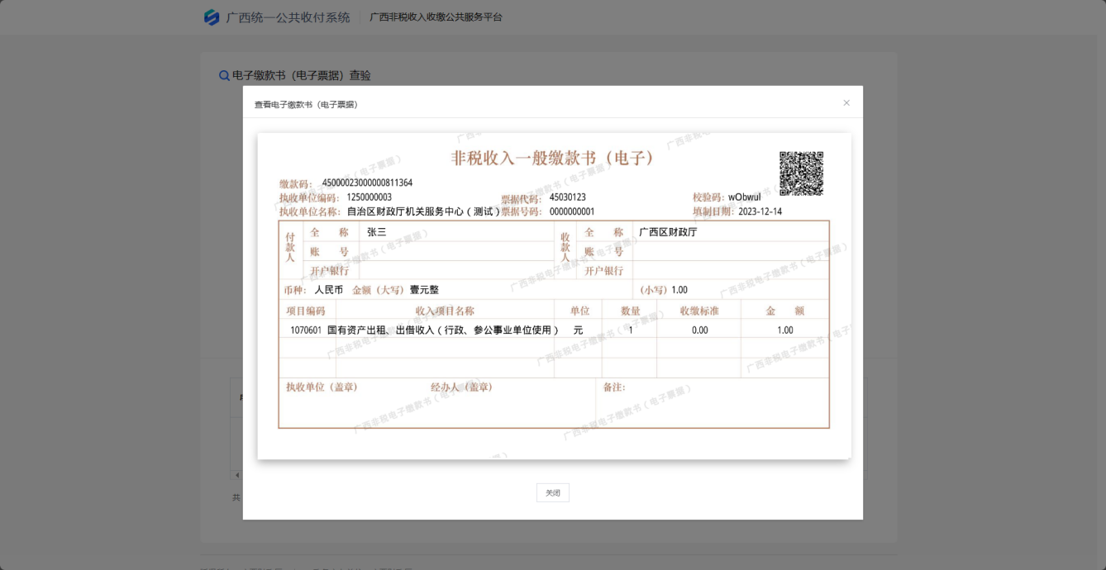

1. 查看电子缴款书图片